Sabado 07 de junio de 2025

Continuacion clase viernes….

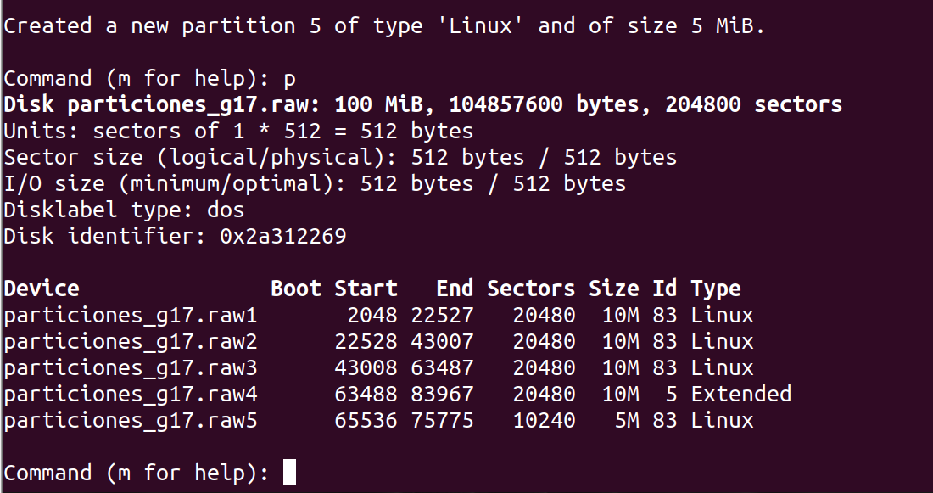

Porque no puedo crear una última partición igual a 10

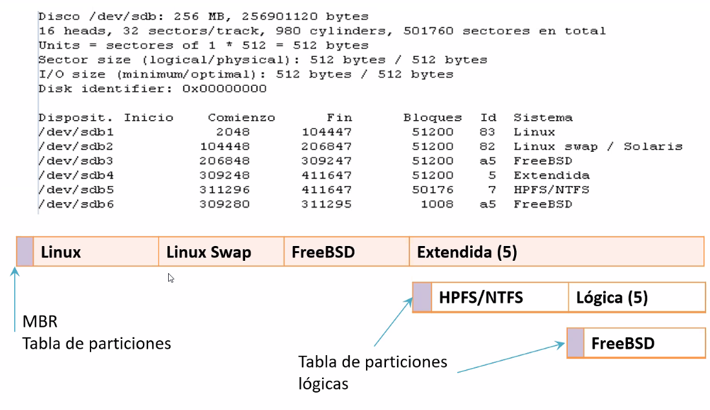

La partición extendida debe usar lo restante

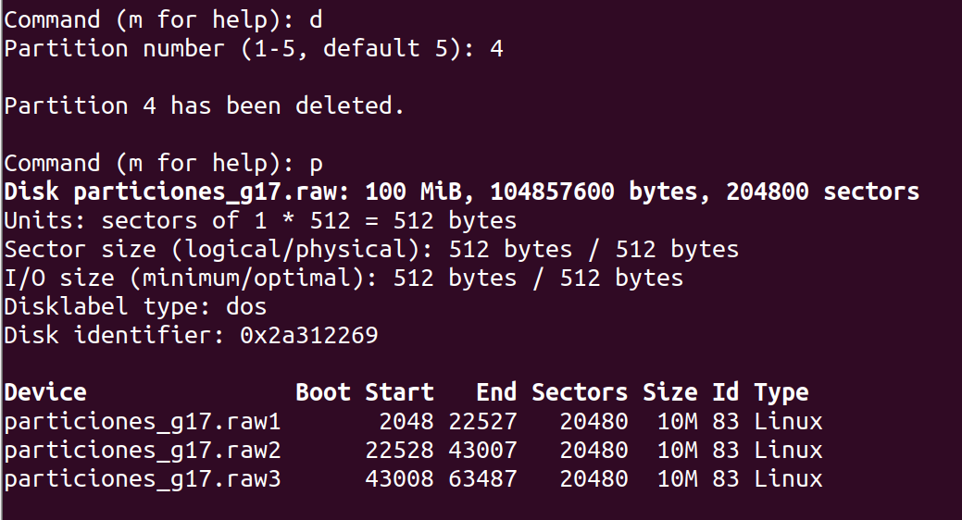

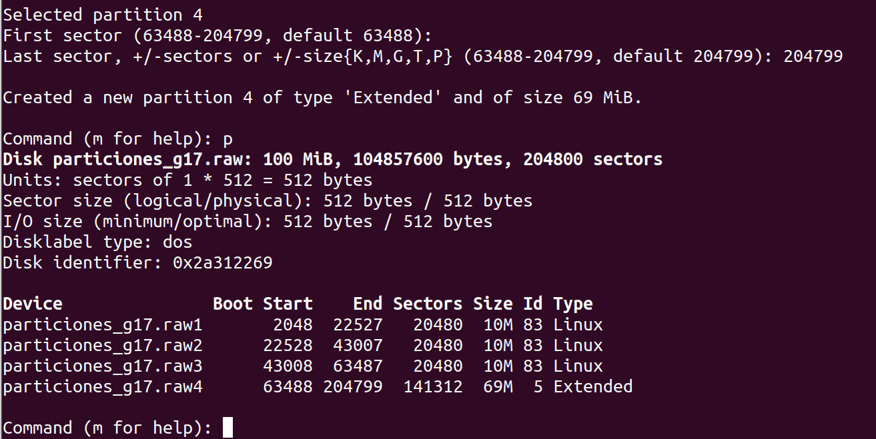

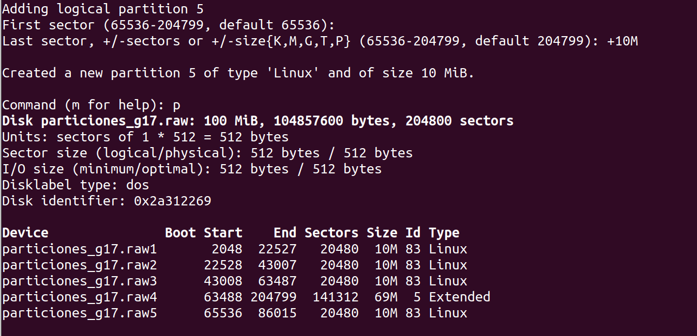

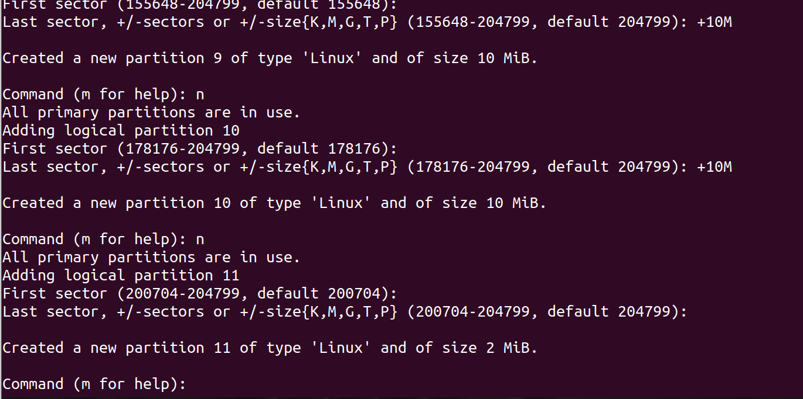

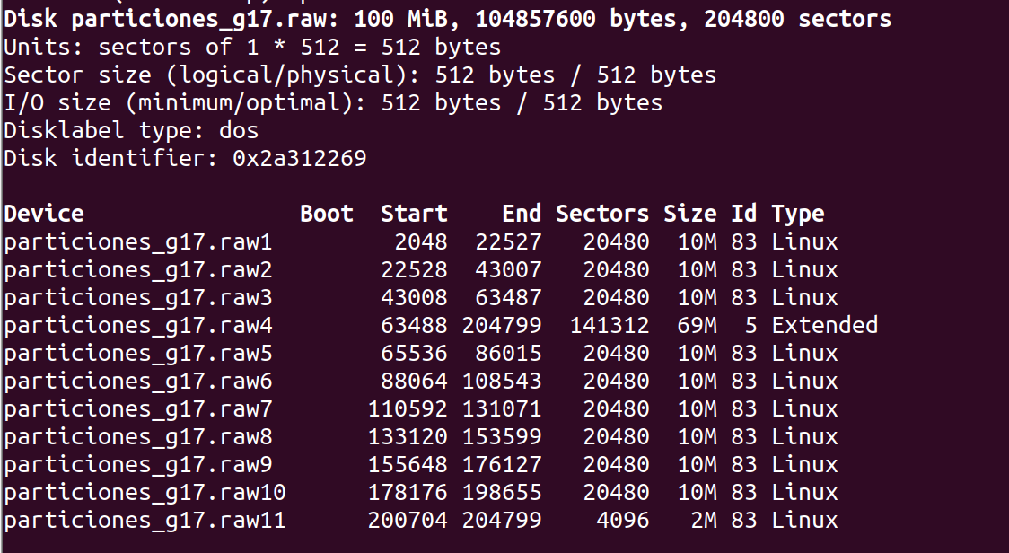

Con t podemos cambiar el tipo de partición

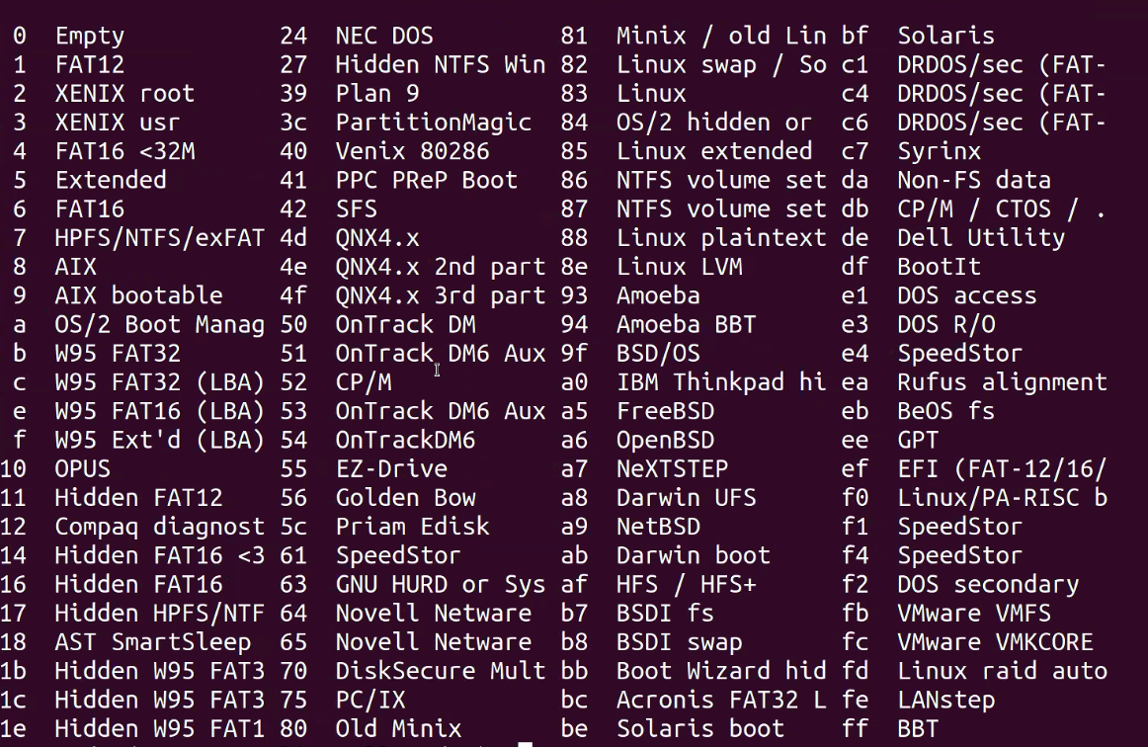

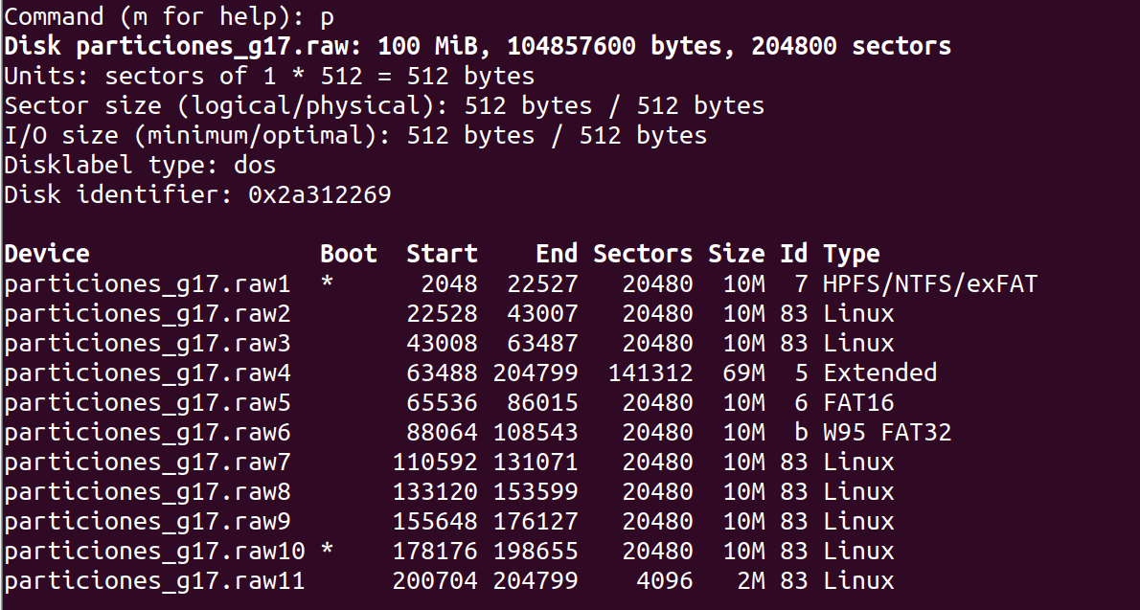

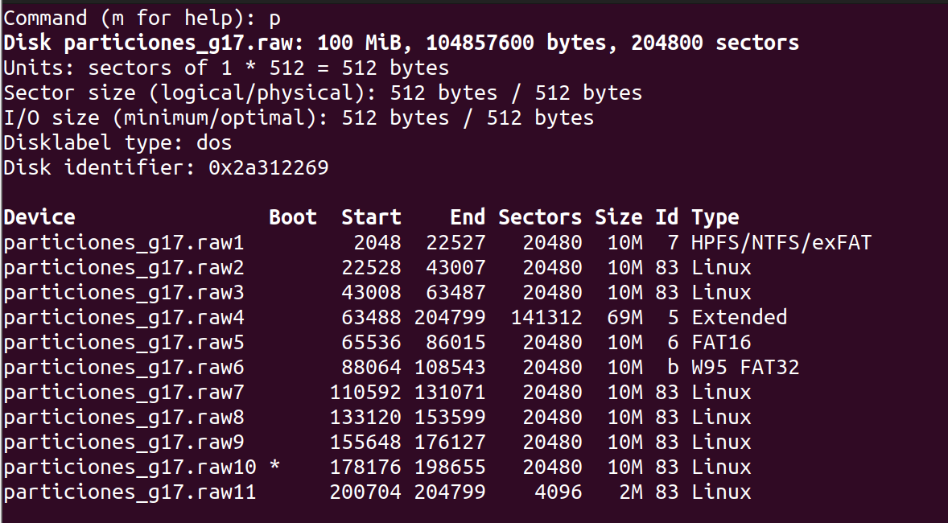

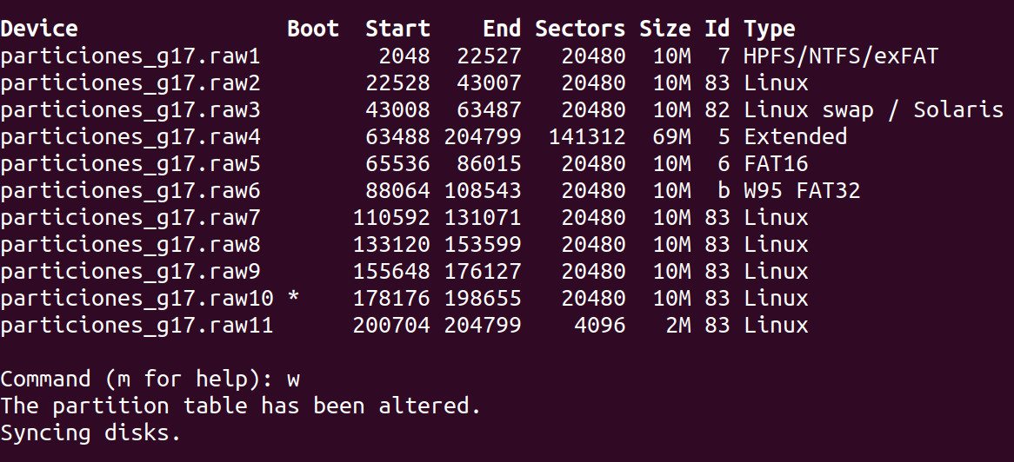

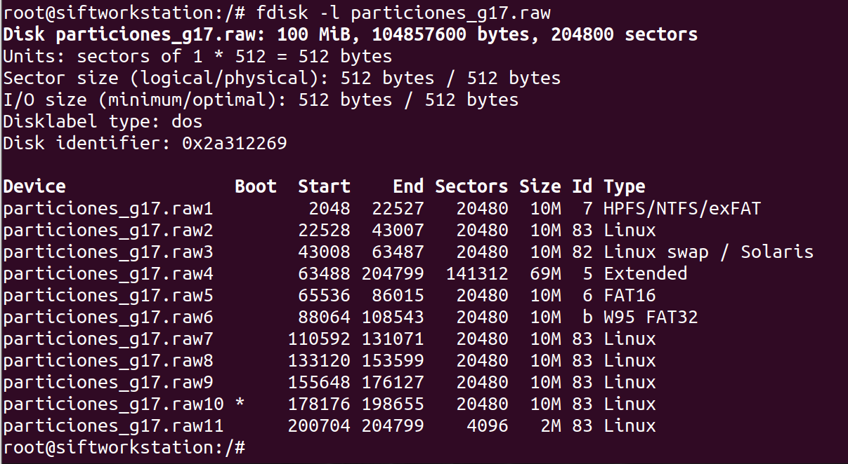

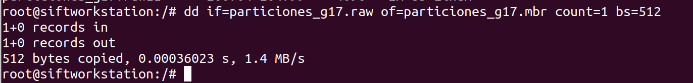

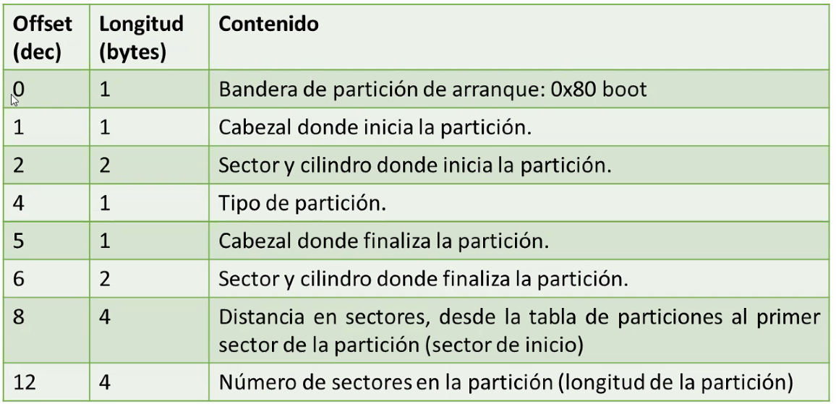

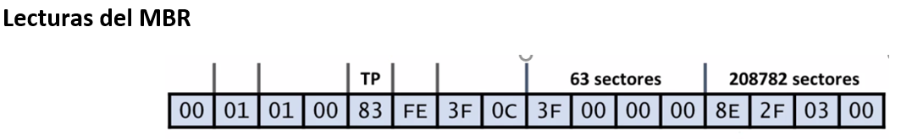

Análisis de particiones de unidad de almacenamiento "particiones_g17.raw"

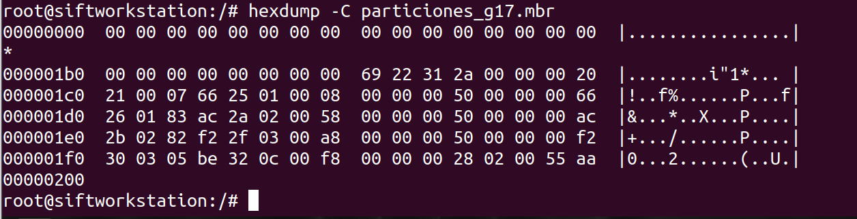

* **Partición 1:**

**|00 |20 21 00 |07 |66 25 01| 00 08 00 00| 00 50 00 00|**

**Partición de arranque**: **NO**

**Tipo de partición:** **0x07 (NTFS)**

**Desplazamiento (offset):** **0x00 0x08 0x00 0x00 (Little Endian) - 0x08 0x00 (Big Endian) – 2048 sectores – 1M – 1,048,576 bytes**

**Tamaño (# sectores): 0x00 0x50 0x00 0x00 ( Little Endian) – 0x00 0x00 0x50 0x00 (Big Endian) – 20,480 sectores – 10.5 Mb - 10,485,760 bytes**

**Como se explica que un esquema de particionamiento tipo 2 no pueda ser utilizado en esquemas de almacenamiento de 2 TB , llenar los espacios disponibles con puras FF**

* **Partición 4:**

**|00 | f2 30 03| 05| be 32 0c |00 f8 00 00 |00 28 02 00|**

**Partición de arranque**: **NO**

**Tipo de partición:** **0x05 (Extendida)**

**Desplazamiento (offset):** **00 f8 00 00 => f800 => 63,488 sectores => 32,505,856 bytes**

**Tamaño (# sectores): 00 28 02 00 => 02 28 00 => 141,312 sectores => 72,351,744 bytes**

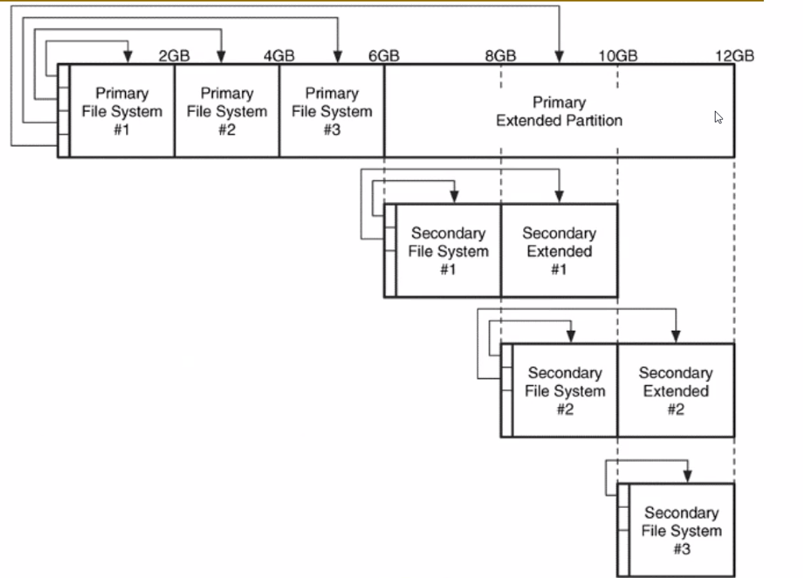

* **Partición 5:**

**Es una partición secundaria que vive en la partición extendida primaria y es única en el almacenamiento, estará definida en el MBR.**

**Como sacar el MBR de la partición extendida primaria**

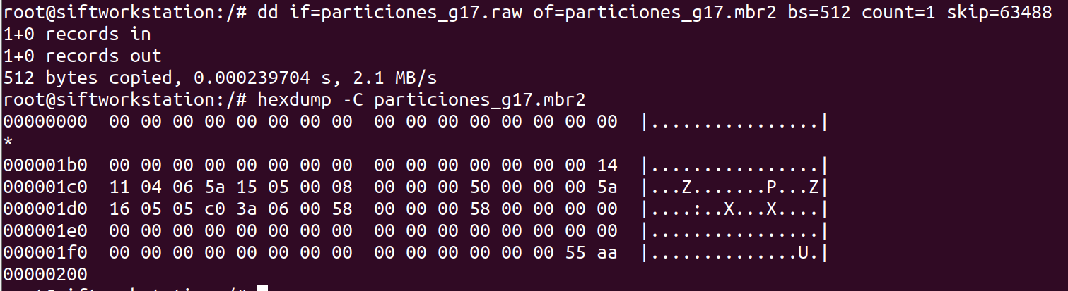

**|00| 14 11 04 |06 |5a 15 05| 00 08 00 00| 00 50 00 00|**

**Partición de arranque**: **NO**

**Tipo de partición:** **0x06 (FAT16)**

**Desplazamiento (offset):** **00 08 00 00=> 0x80 0x00 => 32,768 sectores => 16,77,216 bytes**

**Tamaño (# sectores): 00 50 00 00 => 0x50 0x00 => 20,480 sectores => 10,485,760 bytes**

* **Partición 6:**

**|00| 5a 16 05 |05| c0 3a 06| 00 58 00 00| 00 58 00 00|**

**Partición de arranque**: **NO**

**Tipo de partición:** **0x05 (Extendida) - Secundaria**

**Desplazamiento (offset):00 58 00 00=> 5800 => 22,528 sectores => 11,534,336 bytes**

**Tamaño (# sectores): 00 58 00 00=> 5800 => 22,528 sectores => 11,534,336 bytes**

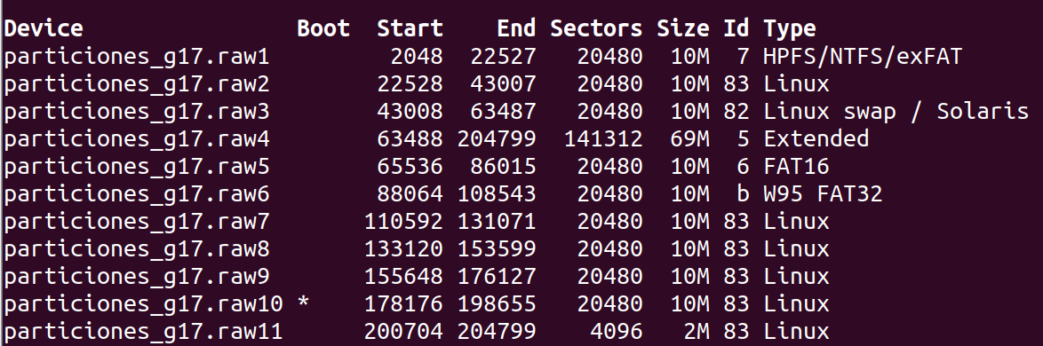

**Da Extendida, pero es FAT 16**

**Partición 4 + 6 , no se toma el del 5 ya que queremos el inicio de la otra partición extendida secundaria**

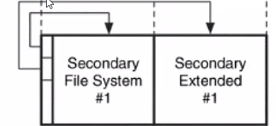

**Por lo que seria 63,488 + 22,528 = 86,016**

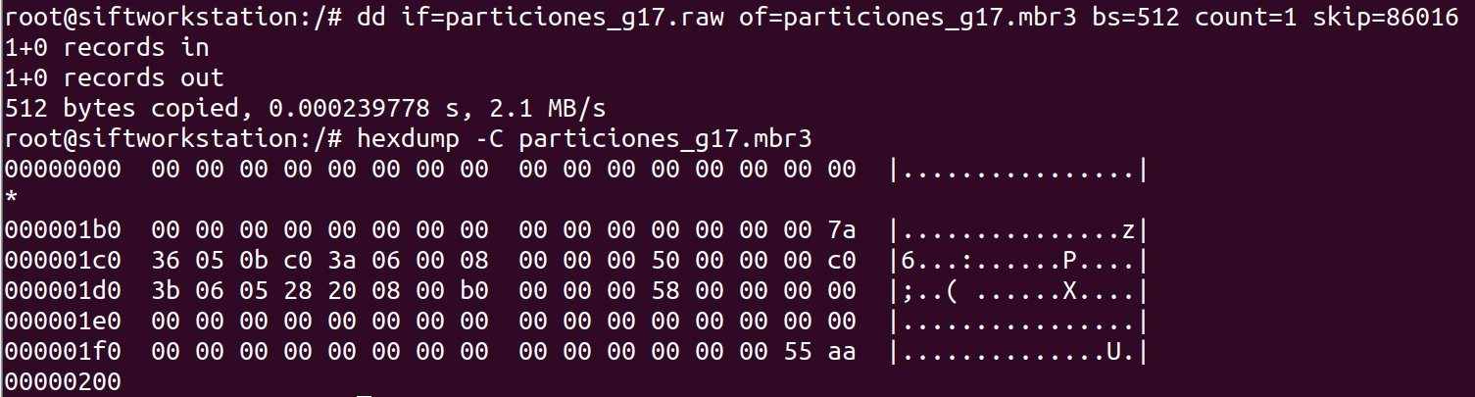

* **Partición 6:**

**|00| 5a 16 05 |05| c0 3a 06| 00 58 00 00| 00 58 00 00| => 00 7a 36 05 0b c0 3a 06 00 08 00 00 00 50 00 00**

**Partición de arranque**: **NO**

**Tipo de partición:** **0x0b (Extendida) - Secundaria**

**Desplazamiento (offset):00 58 00 00=> 5800 => 22,528 sectores => 11,534,336 bytes**

**Tamaño (# sectores): 00 58 00 00=> 5800 => 22,528 sectores => 11,534,336 bytes**

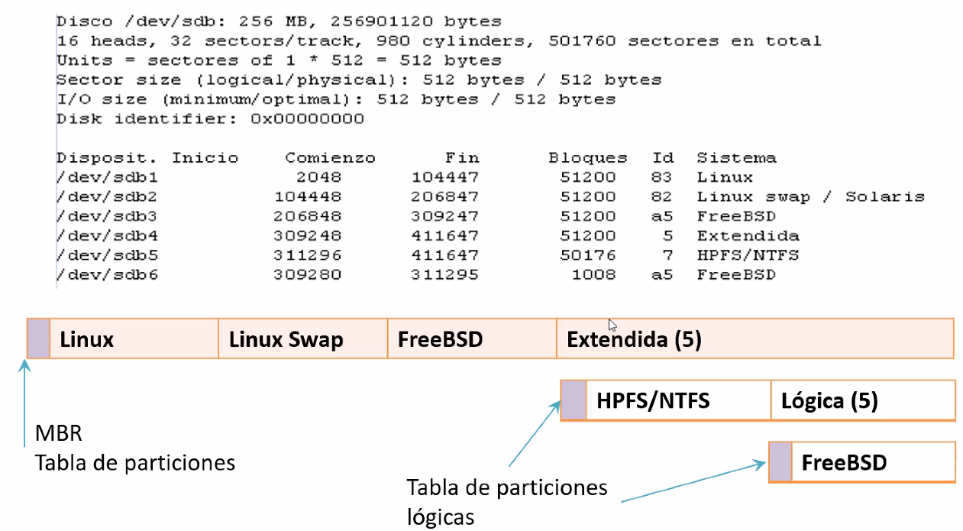

**Sistemas de archivos**

La categoría del sistema de archivos contiene los datos generales que identifican cómo este sistema de archivos es único y dónde se encuentran otros datos importantes. En muchos casos, la mayoría de estos datos se encuentran en una estructura de datos estándar en los primeros sectores del sistema de archivos, similar a tener un mapa en el lobby de un edificio. Con esta información, las ubicaciones de otros datos, que pueden variar dependiendo del tamaño del sistema de archivos, puede ser encontrada.

* El análisis de datos en la capa de sistema de archivos es requerido para todos los tipos de análisis del sistema de archivos debido a que es durante esta fase que se encontrará la ubicación de las estructuras de datos de interés.
* Por lo tanto, si alguno de estos datos se corrompe o se pierde, un análisis adicional será más complicado debido a que se tiene que encontrar copias de seguridad o adivinar cuáles eran los valores.
* Finalmente, el análisis de esta capa de sistema de archivos también puede mostrar la versión del sistema de archivos, la aplicación que creó el sistema de archivos, la fecha de creación y la etiqueta del sistema de archivos. Hay pocos datos en esta categoría que un usuario típico podría configurar o ver sin la ayuda de un editor hexadecimal.

**Capa de Sistema de Archivos Ext2/3**

Contiene los datos que describen la estructura del sistema de archivos como:

- Tamaño del sector (unidad mínima de almacenamiento).

- Información de montaje.

- La mayoría de estos datos están en estructuras llamadas "Superbloque" o sector de arranque (boot sector).

**El Superbloque Ext2/3/4**

Es una estructura de datos ubicada 1,024 bytes a partir del inicio del sistema de archivos, contiene valores de configuración y existen copias del mismo en el primer bloque de cada grupo de bloques.

Entre los valores que contempla se encuentran:

* Tamaño de bloque.
* Número total de bloques.
* Número de bloques por grupo.
* Número de bloques reservados antes del primer grupo de bloques.
* Número total de i-nodos.
* Número de i-nodos por grupo de bloque.

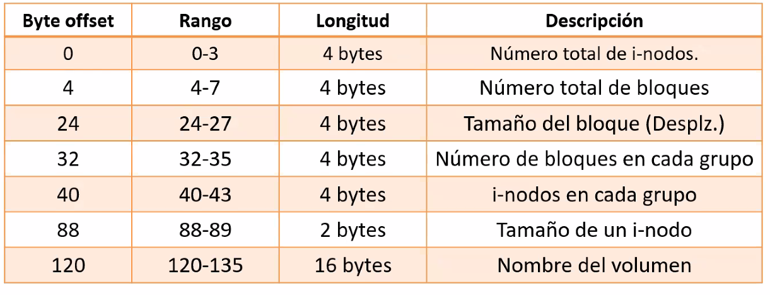

**Bloques Ext 2/3/4**

* La unidad direccionable de almacenamiento es el bloque.
* El tamaño del bloque se define al formatear.
* Está definido en el superbloque.
  + 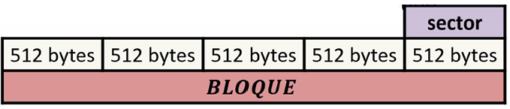Un conjunto de sectores forma un bloque
* A cada bloque se le puede asignar una dirección.
* El sector es la unidad de tamaño más pequeña que usa el Ext3/4

**Grupo de bloques**

* Todos los bloques pertenecen a un grupo de bloques.
* Se puede asignar a cada bloque una dirección, comenzando con el bloque 0.
* El grupo 0 comienza inmediatamente después de los bloques reservados.

**Disposición EXT 2/3**

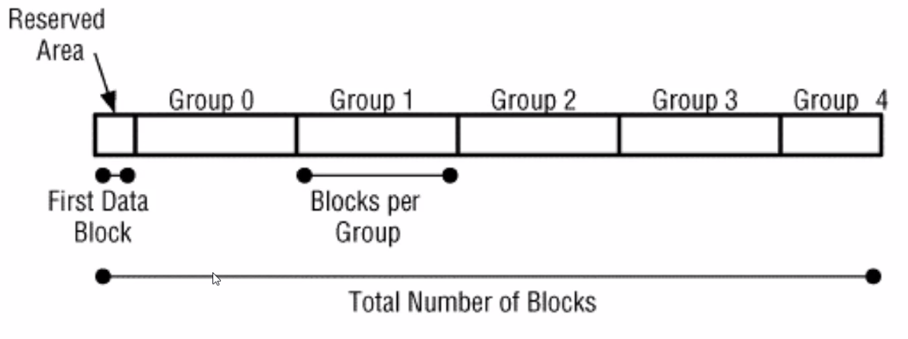

**SleuthKit – Sistema de archivos**

* Muestra detalles y estadísticas del sistema de archivos incluyendo el diseño, tamaños y etiquetas:
  + **#fsstat nombre.dd**

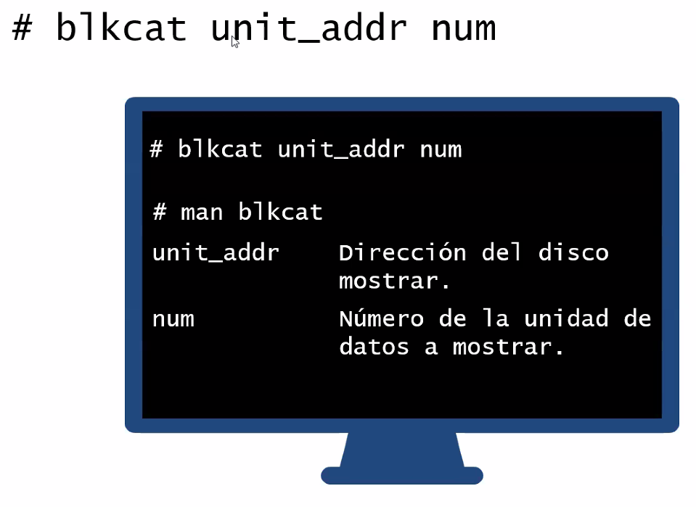

**Espacio de holgura**

* Espacio restante en un bloque o clúster después de alojar un archivo. Por ejemplo, si un bloque puede alojar 2048 bytes y un archivo de 1285 bytes lo utiliza, el espacio restante se considera como slack space.

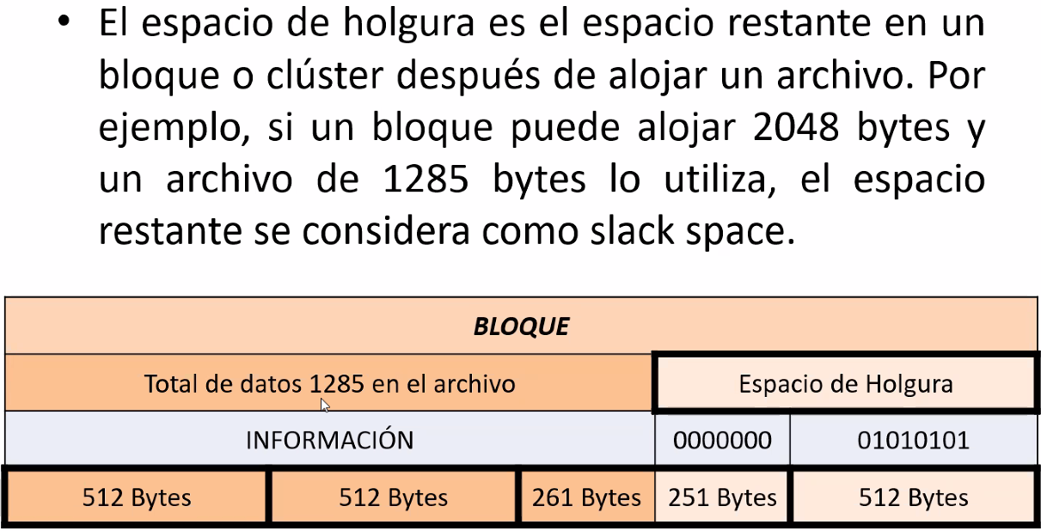

**Tipos de Datos**

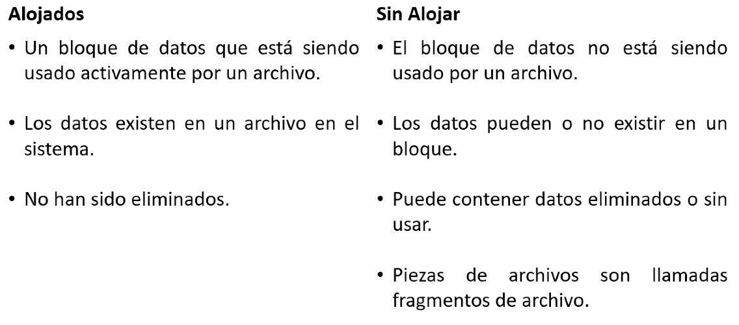

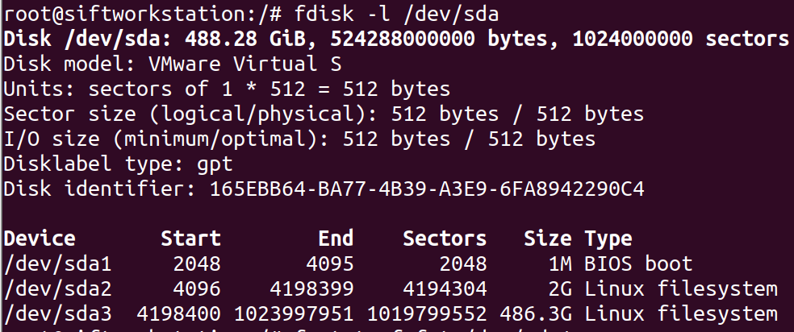



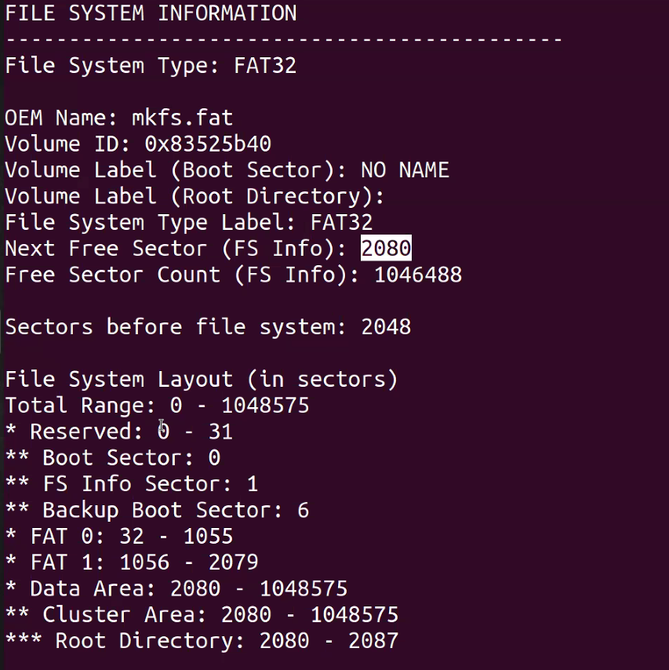

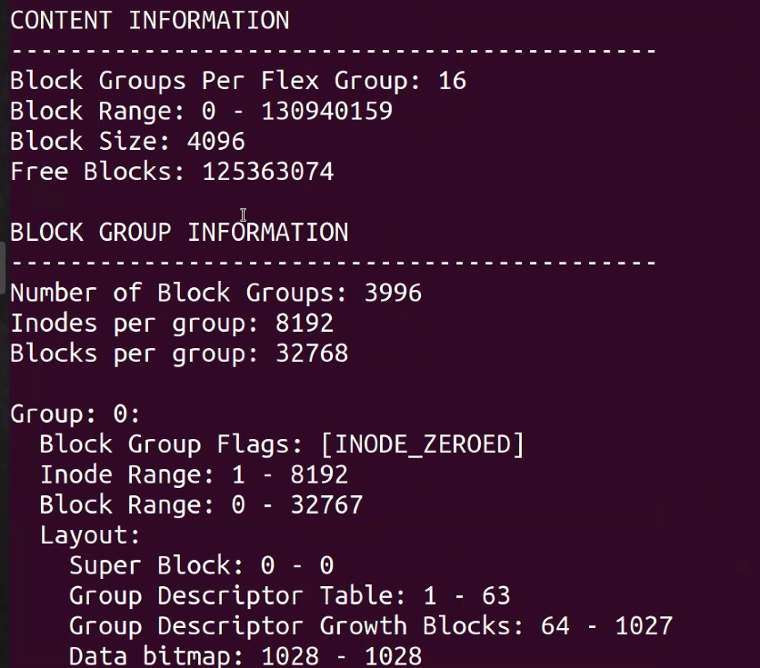

**Capa de datos**

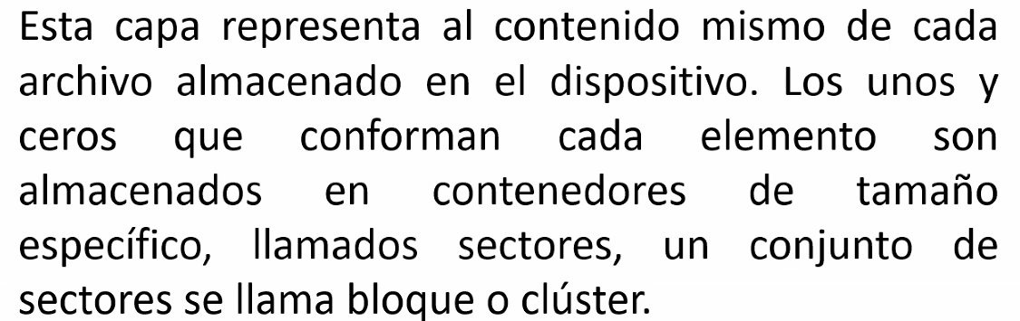



**Espacio contiguo**

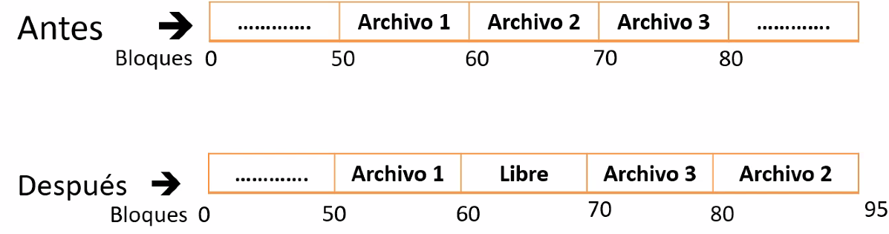

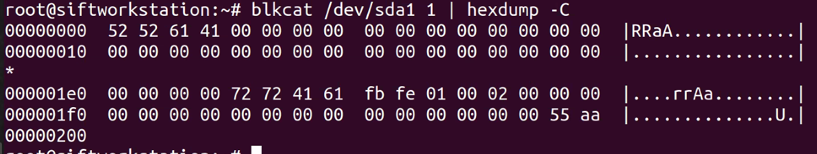

**Capa de metadatos**

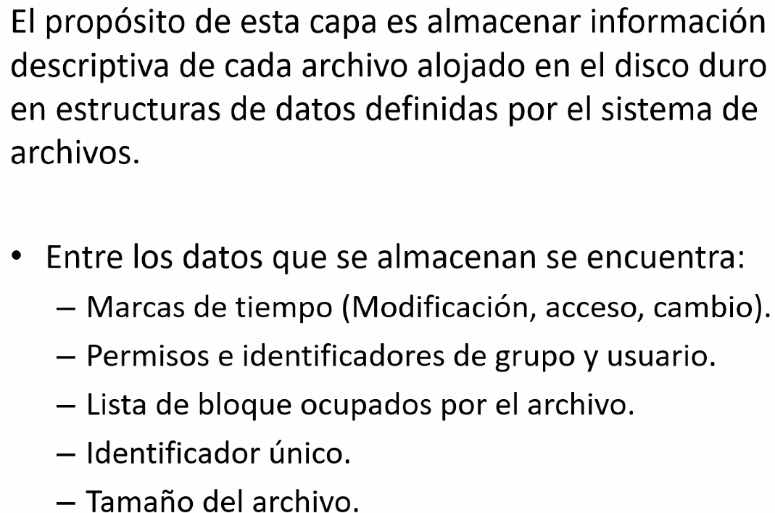

**i- nodos**

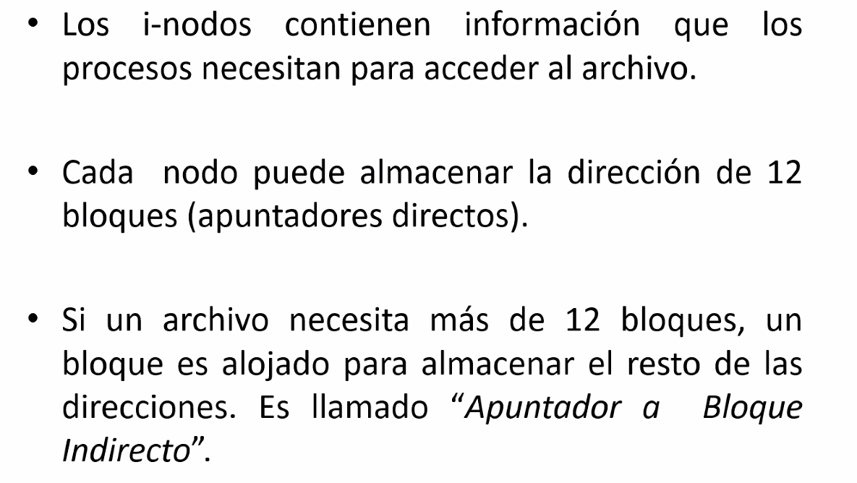

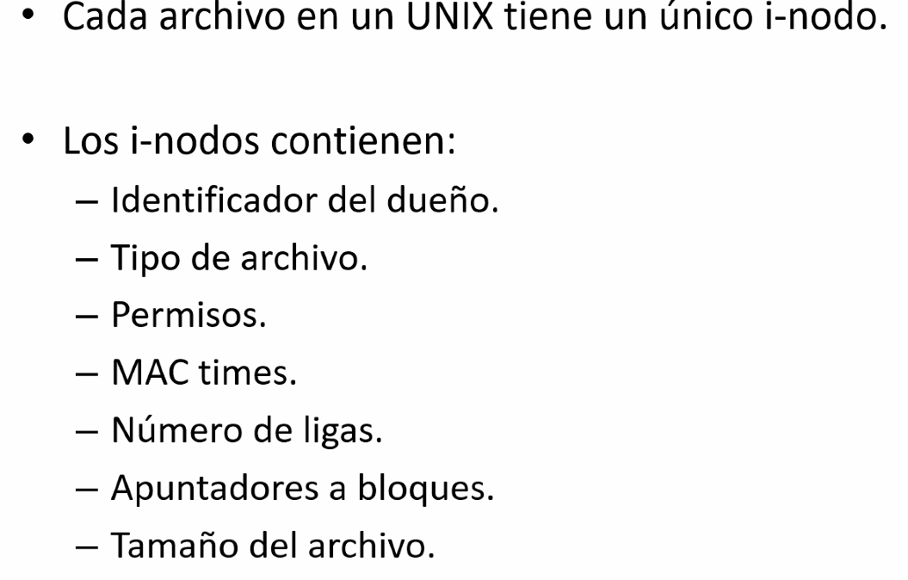

* Regular (-)
* Directorios (d)
* Ligas (l)
* Bloques (b)
* Caracteres (c)
* Socket (s)
* pipes (p)

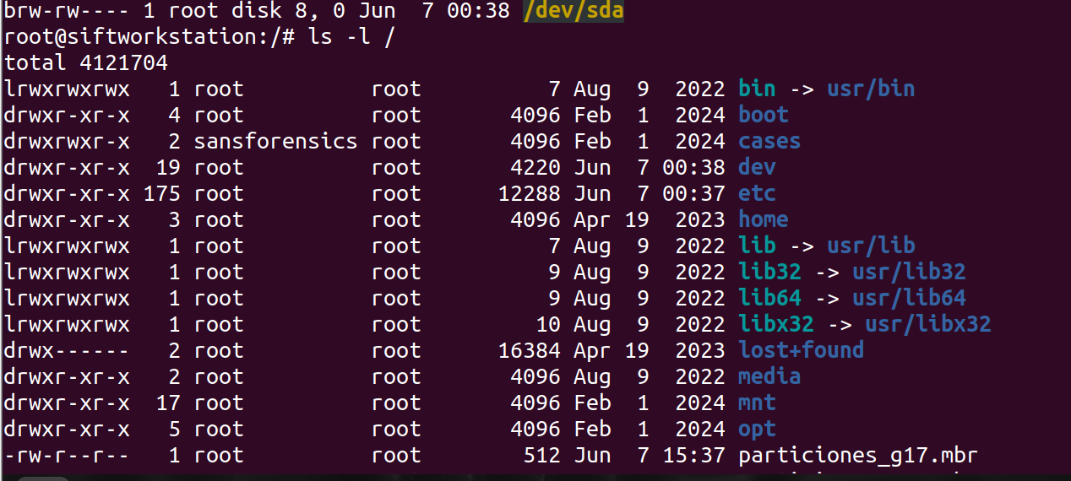

**Master File Table**

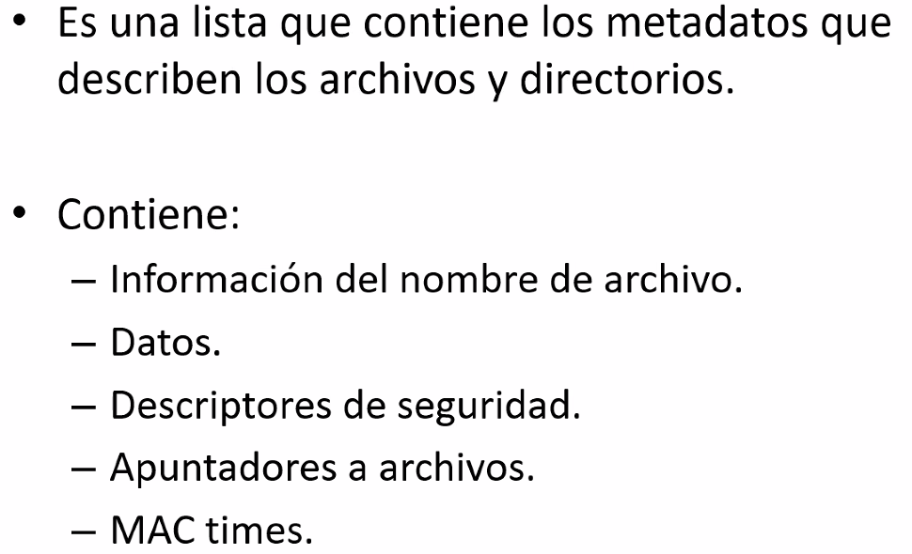

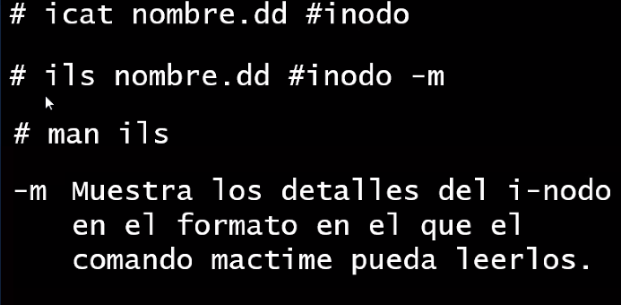

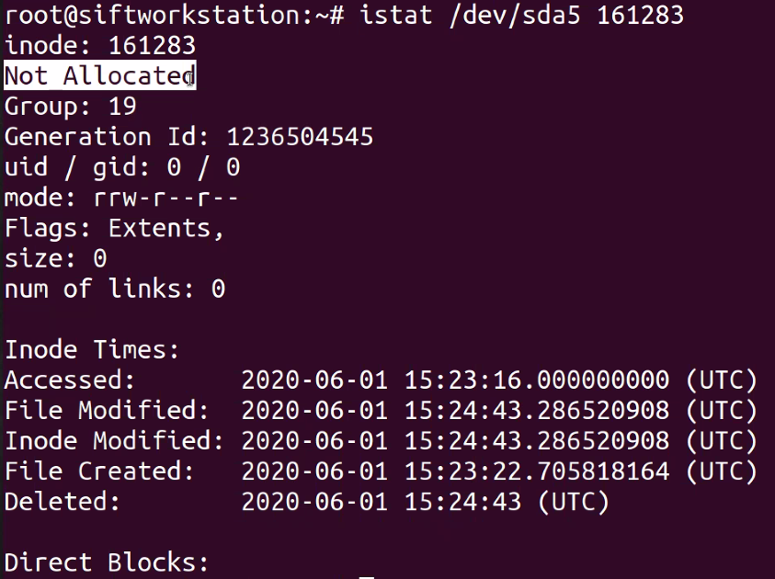

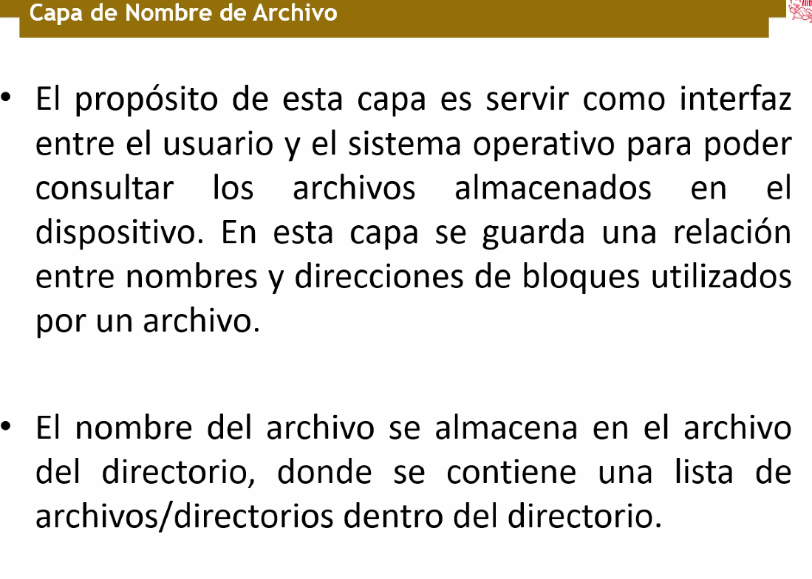

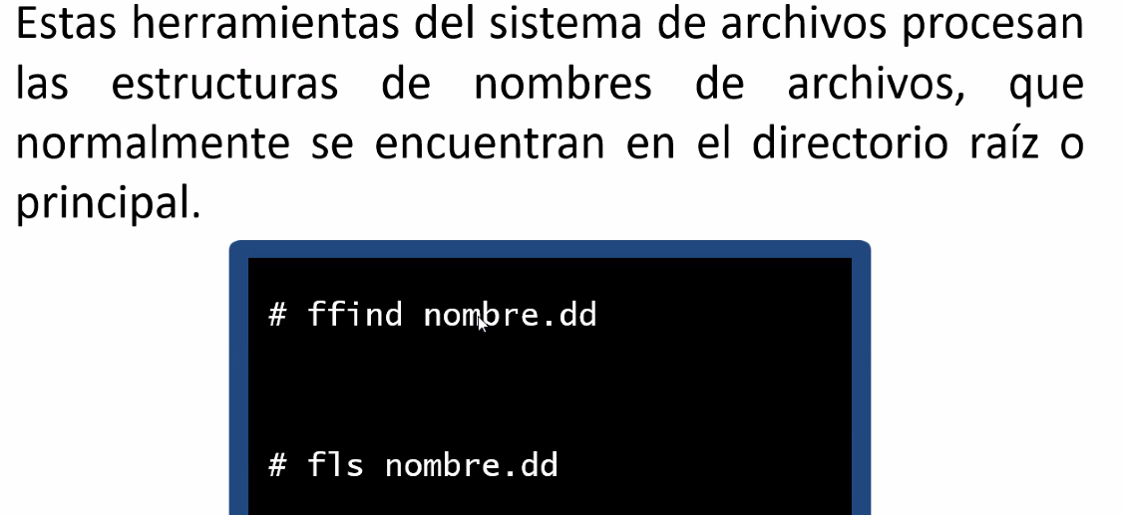

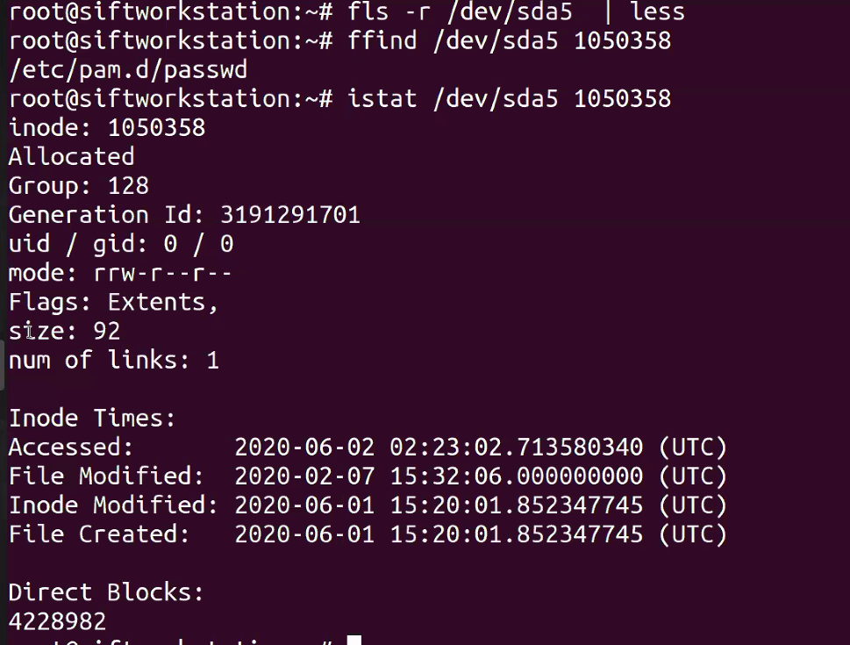

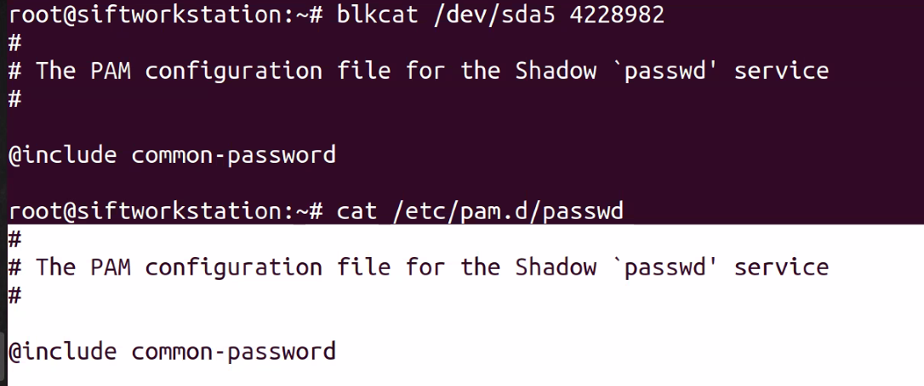

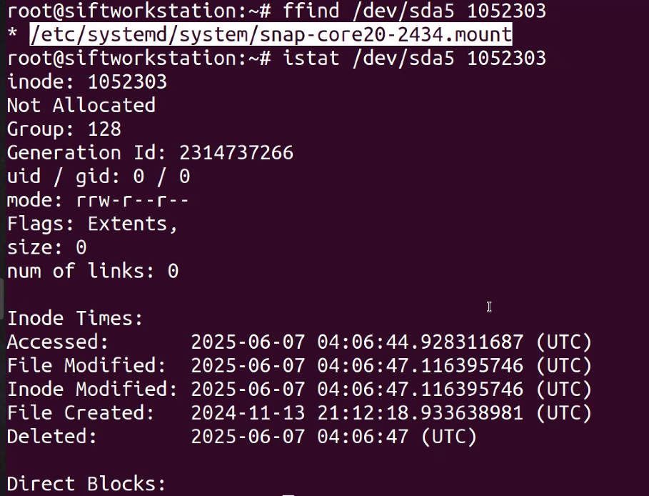

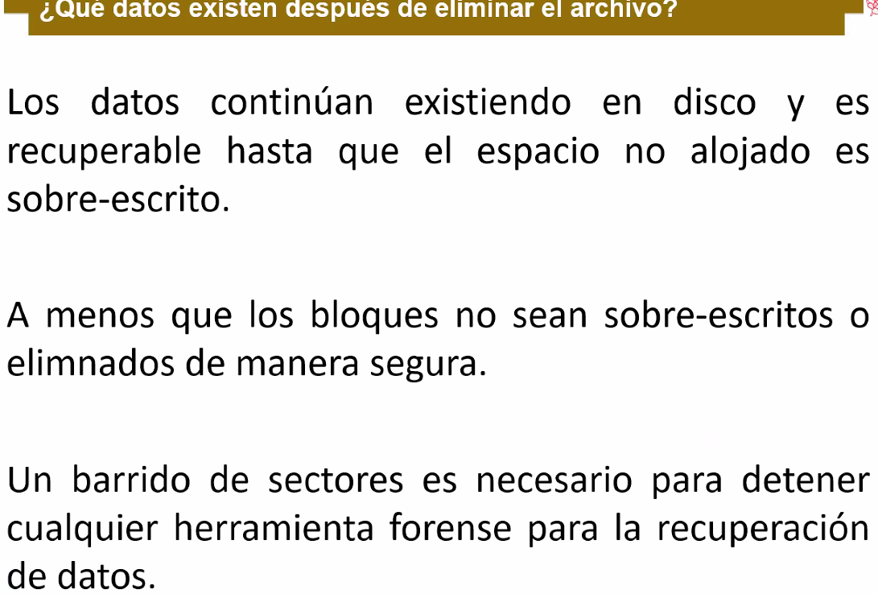

**TEMA 3 – ANALISIS FORENSE EN SISTEMA LINUX**

**Generación y montado de imágenes forenses**

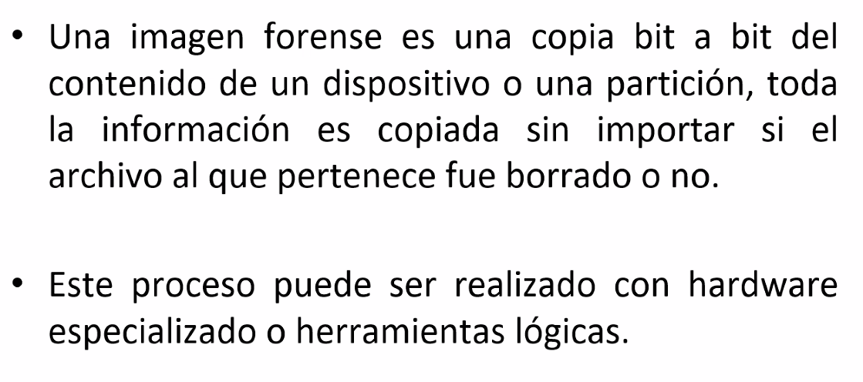

**Aplicaciones para generar imágenes**

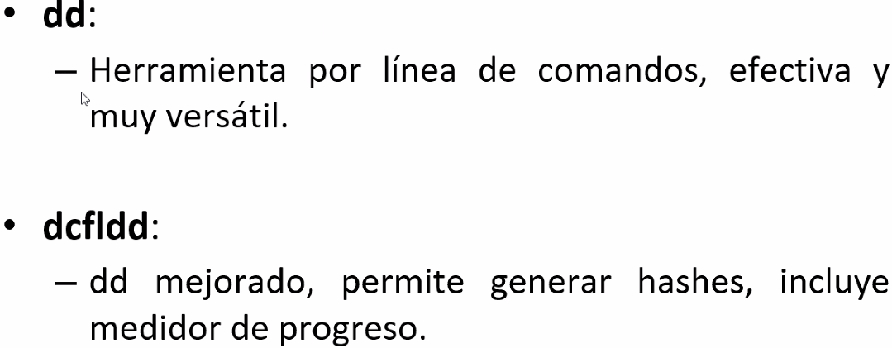

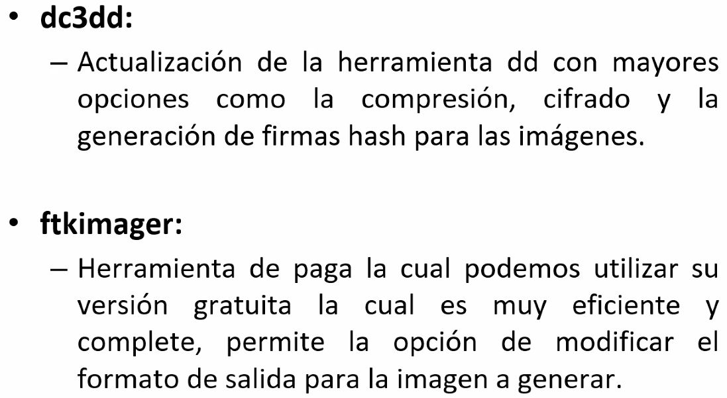

**Opciones básicas de dd**

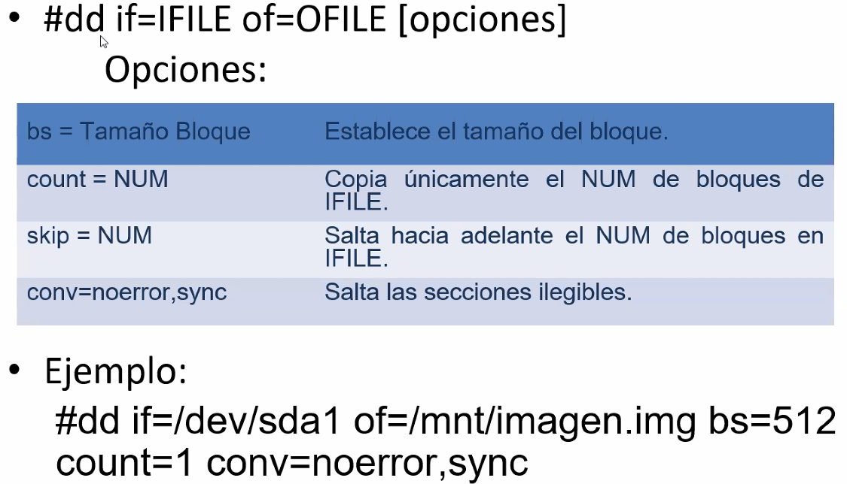

**Opciones básicas de dcfldd**

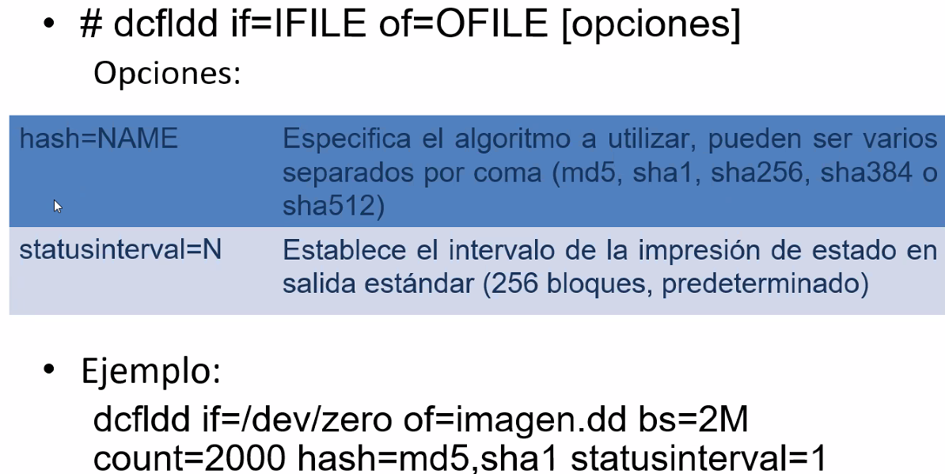

**Opciones básicas de dc3dd**

